# Tomasz Królikowski. Nr albumu: 153790

[Repozytorium tego ćwiczenia na GitHub](https://github.com/krolikowski80/studia_WSB/tree/main/Wstep_do_AI/lab_1)

https://github.com/krolikowski80/studia\_WSB/tree/main/Wstep\_do\_AI/lab\_1

# Analiza zbioru danych California Housing

Celem tego zadania było zastosowanie regresji liniowej na danych dotyczących cen nieruchomości w Kalifornii. Miałem sprawdzić, jak dobrze model przewidywał medianę wartości domów na podstawie różnych cech, takich jak średni dochód mieszkańców, liczba pokoi czy wiek budynku.

## (a) Wczytanie i analiza zbioru danych

Dane pobrałem z biblioteki **scikit-learn** i zapisałem w formie **DataFrame**.

# Wczytanie danych  
california = fetch\_california\_housing()  
X = pd.DataFrame(california.data, columns=california.feature\_names)  
y = california.target

Kilka pierwszych wierszy zbioru danych:

|  |  |  |  |  |  |  |  |  |
| --- | --- | --- | --- | --- | --- | --- | --- | --- |
| MedInc | HouseAge | AveRooms | AveBedrms | Population | AveOccup | Latitude | Longitude | MedHouseVal |
| 8.3252 | 41 | 6.9841 | 1.0238 | 322 | 2.5556 | 37.88 | -122.23 | 4.526 |
| 8.3014 | 21 | 6.2381 | 0.9719 | 2401 | 2.1098 | 37.86 | -122.22 | 3.585 |
| 7.2574 | 52 | 8.2881 | 1.0734 | 496 | 2.8023 | 37.85 | -122.24 | 3.521 |
| 5.6431 | 52 | 5.8174 | 1.0731 | 558 | 2.5479 | 37.85 | -122.25 | 3.413 |
| 3.8462 | 52 | 6.2819 | 1.0811 | 565 | 2.1815 | 37.85 | -122.25 | 3.422 |

## 

## (b). Wizualizacja danych

Aby zobaczyć wpływ poszczególnych cech na ceny domów, wygenerowałem wykresy zależności:

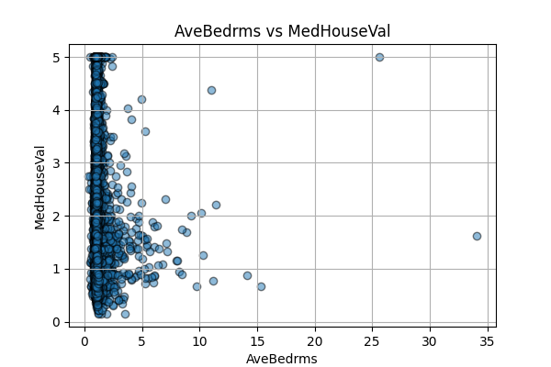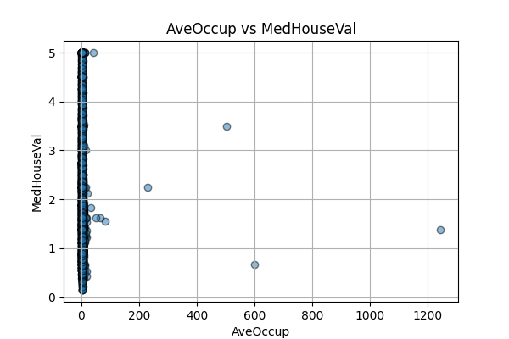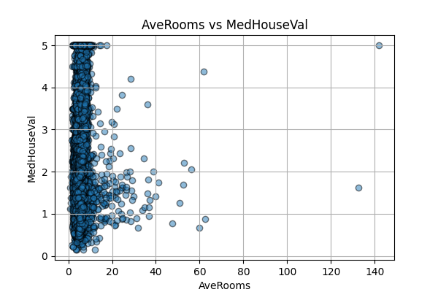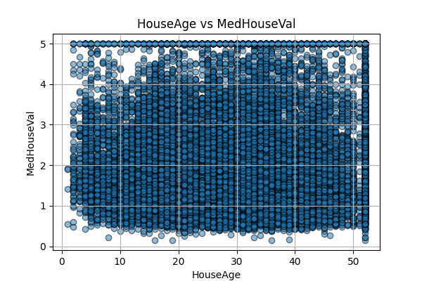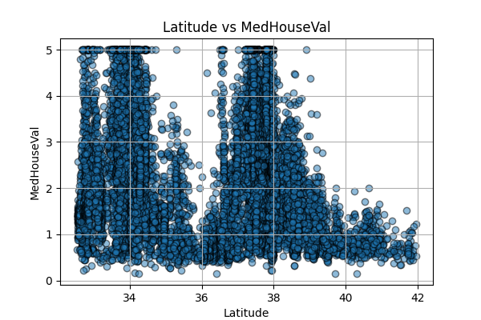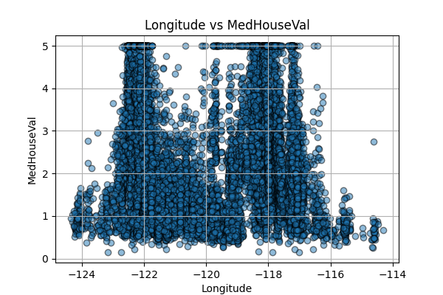

|  |  |
| --- | --- |
| C:\Users\Technik WTi\AppData\Local\Microsoft\Windows\INetCache\Content.Word\MedInc_vs_MedHouseVal.png | C:\Users\Technik WTi\AppData\Local\Microsoft\Windows\INetCache\Content.Word\Population_vs_MedHouseVal.png |

## Trenowanie modelu regresji liniowej

### (c) Podział danych na zbiór uczący i testowy (70% / 30%)

Rozmiary zbiorów:

* **X\_train**: 14 448 próbek
* **X\_test**: 6 192 próbek

### (d) Nauka modelu regresji liniowej na zbiorze uczącym

### (e) Obliczanie błędów MAE i MSE dla zbiorów uczącego i testowego

Wyniki błędów są następujące:

|  |  |  |
| --- | --- | --- |
| Zbiór | MAE (średni błąd bezwzględny) | MSE (średni błąd kwadratowy) |
| **Train** | 0.530969 | 0.523358 |
| **Test** | 0.527247 | 0.530568 |

## 

## Regresja dla każdej cechy osobno

### (f) Trening modelu dla każdej z 8 cech osobno i analiza wyników

Przeprowadziłem analizę, w której trenowałem model regresji osobno dla każdej cechy.  
Pełna tabela wyników dla wszystkich cech:

|  |  |  |  |  |
| --- | --- | --- | --- | --- |
| Cecha | MAE (train) | MSE (train) | MAE (test) | MSE (test) |
| Wielowymiarowy | 0.530969 | 0.523358 | 0.527247 | 0.530568 |
| MedInc | 0.627033 | 0.705137 | 0.623156 | 0.691798 |
| HouseAge | 0.908627 | 1.324487 | 0.901346 | 1.298525 |
| AveRooms | 0.899329 | 1.308700 | 0.888332 | 1.282406 |
| AveBedrms | 0.912082 | 1.336550 | 0.904754 | 1.310307 |
| Population | 0.914058 | 1.338904 | 0.906106 | 1.311698 |
| AveOccup | 0.914008 | 1.339107 | 0.905821 | 1.311583 |
| Latitude | 0.905495 | 1.312861 | 0.896702 | 1.282952 |
| Longitude | 0.910863 | 1.336434 | 0.902603 | 1.310834 |

### Poniżej wykresy regresji dla każdej cechy:

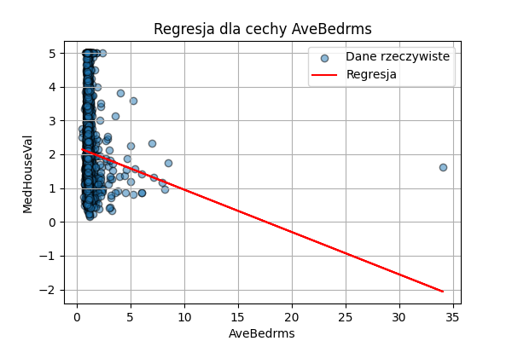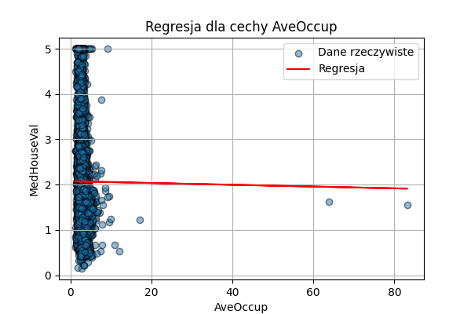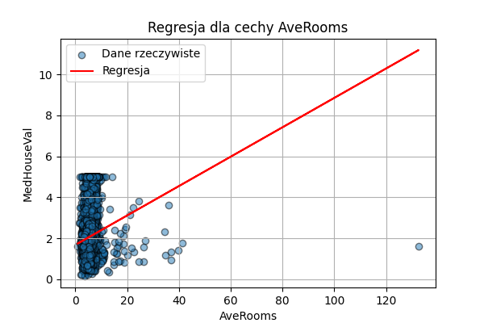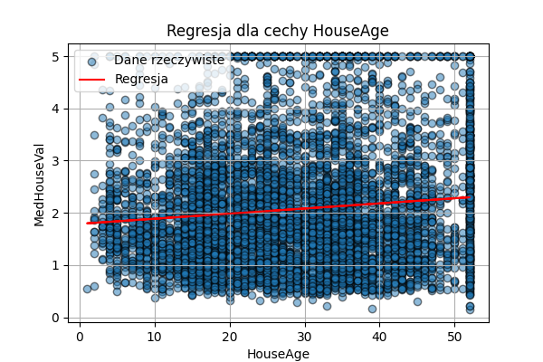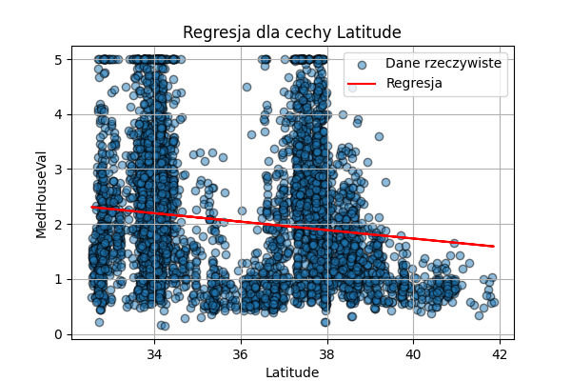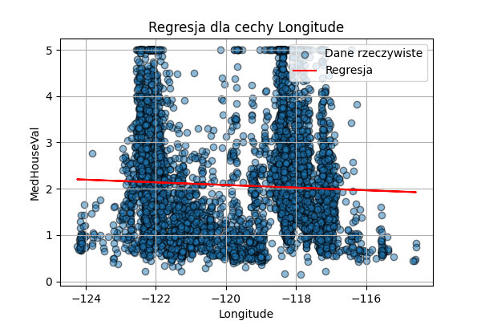

|  |  |
| --- | --- |
| C:\Users\Technik WTi\AppData\Local\Microsoft\Windows\INetCache\Content.Word\MedInc_regression.png | C:\Users\Technik WTi\AppData\Local\Microsoft\Windows\INetCache\Content.Word\Population_regression.png |

### Poniżej wykres rzeczywistych vs przewidywanych wartości dla modelu wielowymiarowego.

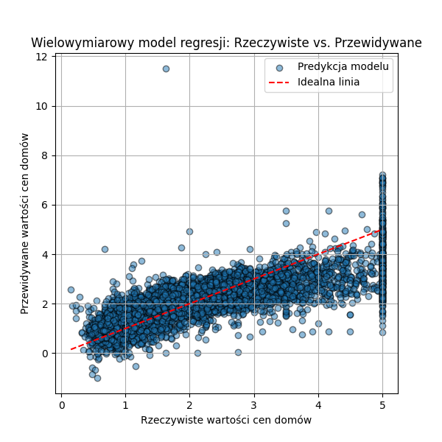

## Analiza wyników

### Porównując wyniki:

* **Model wielowymiarowy** osiągnął **mniejszy błąd** niż modele trenowane tylko na jednej cesze.
* **Najlepsza pojedyncza cecha** to MedInc (średni dochód), ale nadal dawała gorsze wyniki niż model uwzględniający wszystkie cechy.
* **Uczenie modelu na pojedynczych cechach zwiększa błąd**, co oznacza, że warto brać pod uwagę więcej informacji przy przewidywaniu cen nieruchomości.

## Podsumowanie

* Model wielowymiarowy daje **lepsze wyniki** niż modele jednowymiarowe.
* **Najlepiej przewidywać ceny domów na podstawie wszystkich cech naraz**.